|  |
| --- |
| DELINGEN AF VIETNAM Ideologiernes kamp 06 |

[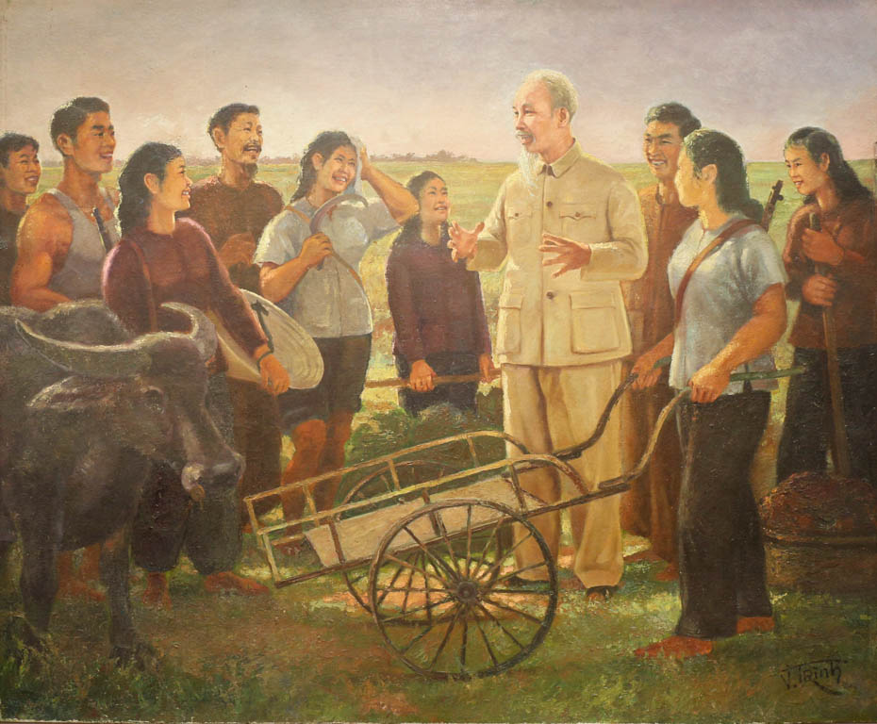](https://www.google.dk/url?sa=i&rct=j&q=&esrc=s&source=images&cd=&cad=rja&uact=8&ved=2ahUKEwiGqfLS8MTlAhUMMuwKHeLZDOwQjRx6BAgBEAQ&url=http%3A%2F%2Fwww.hanoimoi.com.vn%2Ftin-tuc%2FVan-hoa%2F944072%2Fhinh-anh-bac-ho-dung-di-qua-trien-lam-chuyen-de-nho-ve-bac&psig=AOvVaw0QVh8uZTj2nSvXlGH2CxOS&ust=1572555606255421)

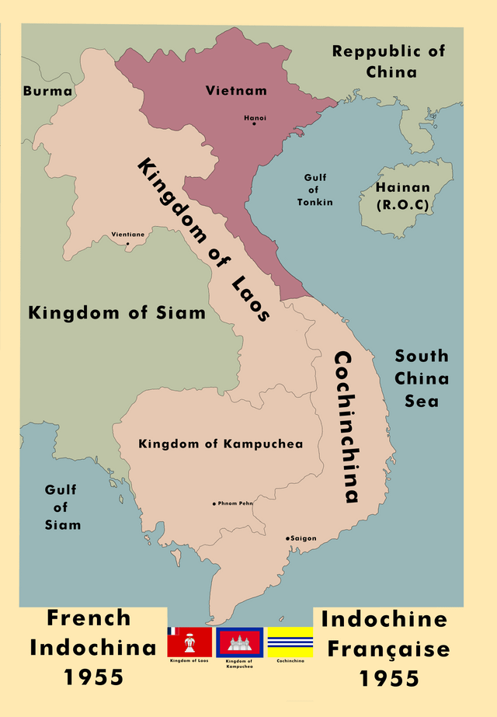**OPGAVE 1: ØVELSESPRØVE**

**OPGAVE 2: KOLONIPOLITIK OG AFKOLONISERING**

|  |
| --- |
| Gengiv i korte træk det **amerikanske** syn på imperier og kolonier  Sæt ord på det **franske** syn deres kolonier efter afslutningen på Den Anden Verdenskrig |

[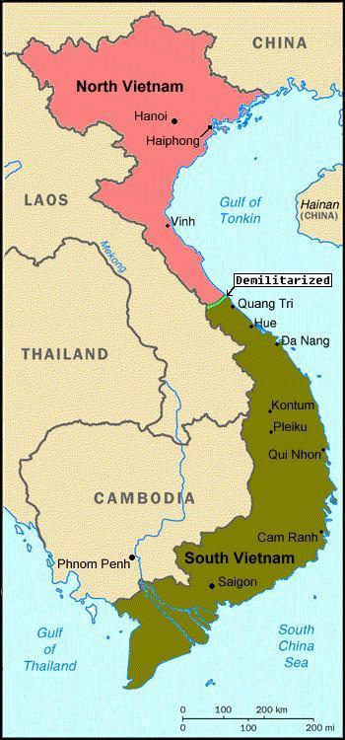](https://www.google.dk/url?sa=i&rct=j&q=&esrc=s&source=images&cd=&cad=rja&uact=8&ved=2ahUKEwjShJXY3ZLnAhWK_KQKHVjwBpsQjRx6BAgBEAQ&url=%2Furl%3Fsa%3Di%26rct%3Dj%26q%3D%26esrc%3Ds%26source%3Dimages%26cd%3D%26ved%3D2ahUKEwiZrofU3ZLnAhX6wAIHHQSeB1IQjRx6BAgBEAQ%26url%3Dhttp%253A%252F%252Fwww.first-team.us%252Ftableaux%252Fchapt_08%252F%26psig%3DAOvVaw0JIbkyQNs3WiV6t_CxiSkZ%26ust%3D1579628711935638&psig=AOvVaw0JIbkyQNs3WiV6t_CxiSkZ&ust=1579628711935638)**OPGAVE 3: VIETNAM – FRA KOLONI TIL DELING**Du skal nu sammen med din sidemand besvarer nedenstående spørgsmål til dagen lektie, s. 23-26 + 33-34 i Frederiksen (2000): *Vietnam – fra drage til tiger*.

|  |
| --- |
| 1. Hvordan gik Vietnam fra at være en fransk koloni til at blive to stater? 2. Forklar amerikanske udenrigspolitiske forestilling: dominoteorien 3. Hvordan påvirkede USA's udenrigspolitiske mål Asien, og herigennem også Vietnam i perioden? 4. Skitser grundende til at genforeningsforhandlingerne kollapsede. Kortlæg i høj detaljegrad de individuelle landes politiske mål under forhandlingerne. 5. Hvilket forhold fik Sydvietnam til USA i perioden? |

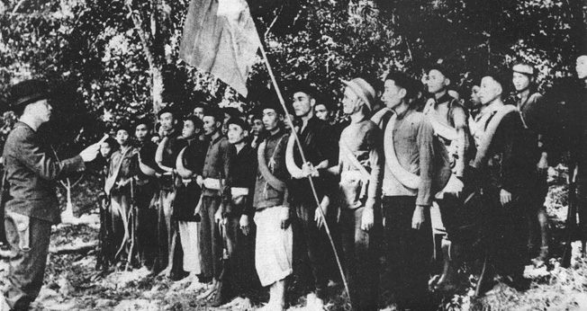

Et fotografi af Viet Minh oprørerne